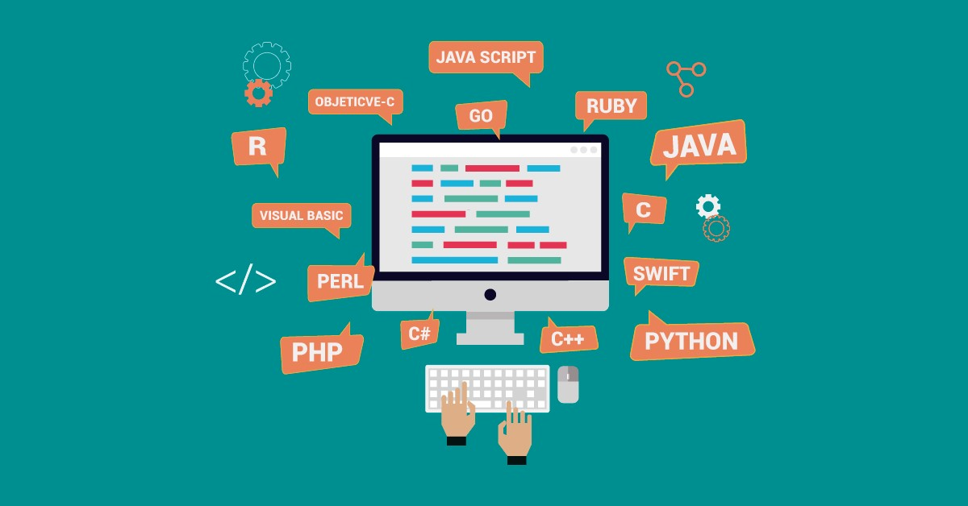

Bank$Acc

PROJETO PSI MODULO 16

Diogo Barradas | PSI | 30-04-2020

Índice:

1. Apresentação do Projeto
2. Requisitos do Projeto
3. Base de dados e anexos

# Apresentação

Bank$Acc é uma aplicação de pagamentos online, semelhante ao Paypal e Revolut, esta app é especialmente elaborada para operações bancarias tais como Depósitos, Transferências, Pagamentos e Levantamentos.

− Como funciona?

Ao entrar na app o utilizador depara se com o Login, caso seja um novo utilizador será criada uma conta.

Apos o login ser efetuado é apresentado um menu com as seguintes opções:

1. Iniciar sessão/Registo.
2. Consultar movimentos e o saldo.
3. Depósitos.
4. Levantamentos.
5. Transferências.
6. Pagamentos.
7. Sair/Terminar sessão

O objetivo desta aplicação é facilitar o acesso ao mercado do dinheiro online, assim sendo possível efetuar pagamentos através do seu Computador.

− Quais os benefícios para o consumidor?

Os benefícios oferecidos pela app são a segurança nas compras online – já que não é necessário informar o número do cartão de crédito aos vendedores-; a possibilidade de fazer pagamentos diretos da conta bancária.

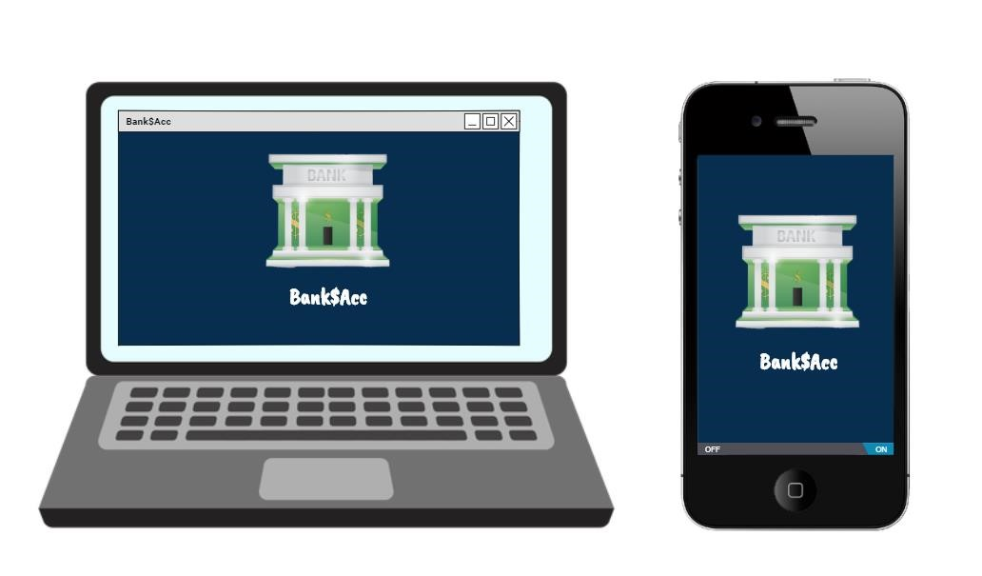

REQUISITOS DA APP

1. Login e Registo

Ao entrar na app o utilizador tem de iniciar sessão ou criar uma conta caso seja um novo utilizador.

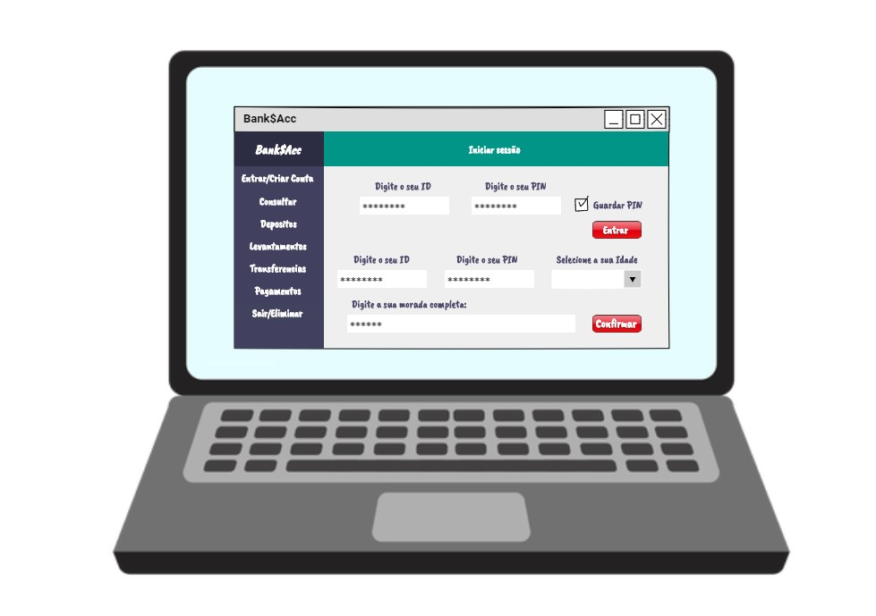

1. Consultar

Consultar é uma das opções do menu do programa, ao clicar nesta opção o utilizador pode verificar os seus últimos movimentos e consultar as suas informações.

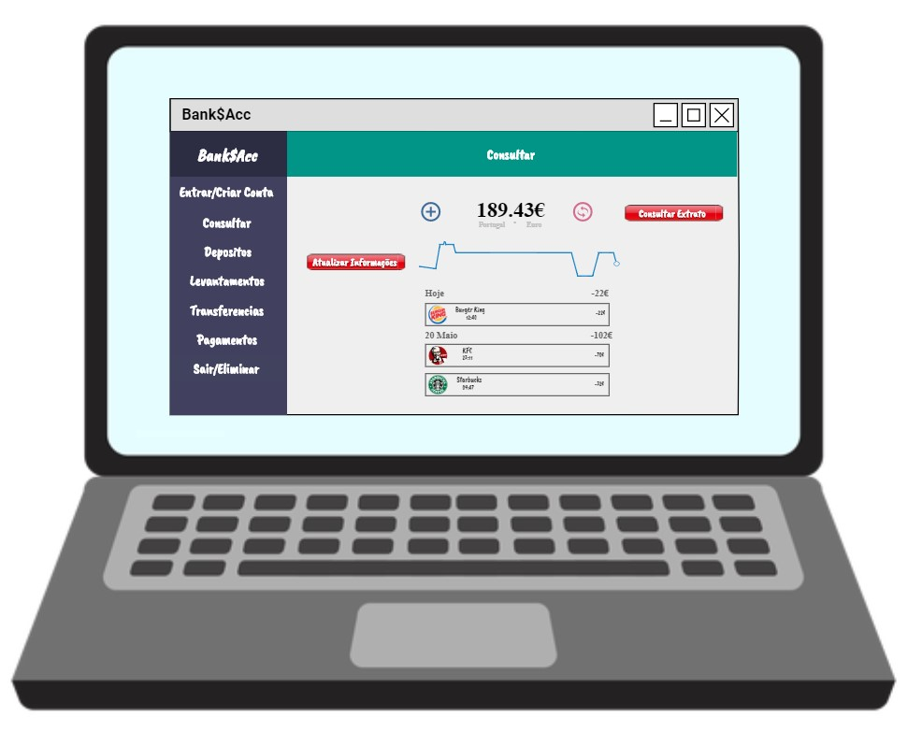

1. Depósitos

Nos depósitos o utilizador pode depositar dinheiro na sua conta do Bank$Acc, associando um cartão de crédito ou via paysafe.

1. Levantamentos

Nos levantamentos o utilizador pode transferir dinheiro da sua conta do Bank$Acc para o seu cartão multibanco, neste processo não é cobrado qualquer taxa.

1. Transferências

Nas transferências o utilizador pode transferir qualquer quantia para outro utilizador da app.

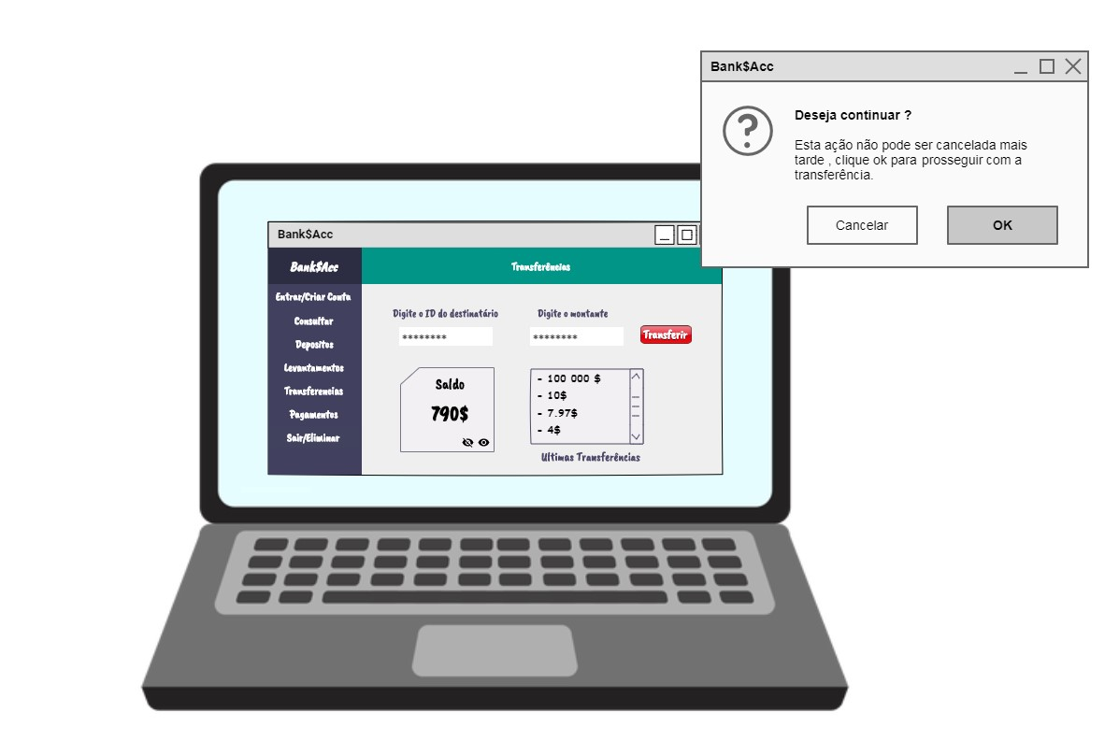

1. Pagamentos

Nos pagamentos o utilizador pode pagar qualquer conta a partir do seu computador.

1. Sair/Terminar sessão

Esta opção permite ao utilizador fechar o programa, terminar sessão e apagar a sua conta na app. Ao apagar a conta o ID torna a ficar livre.

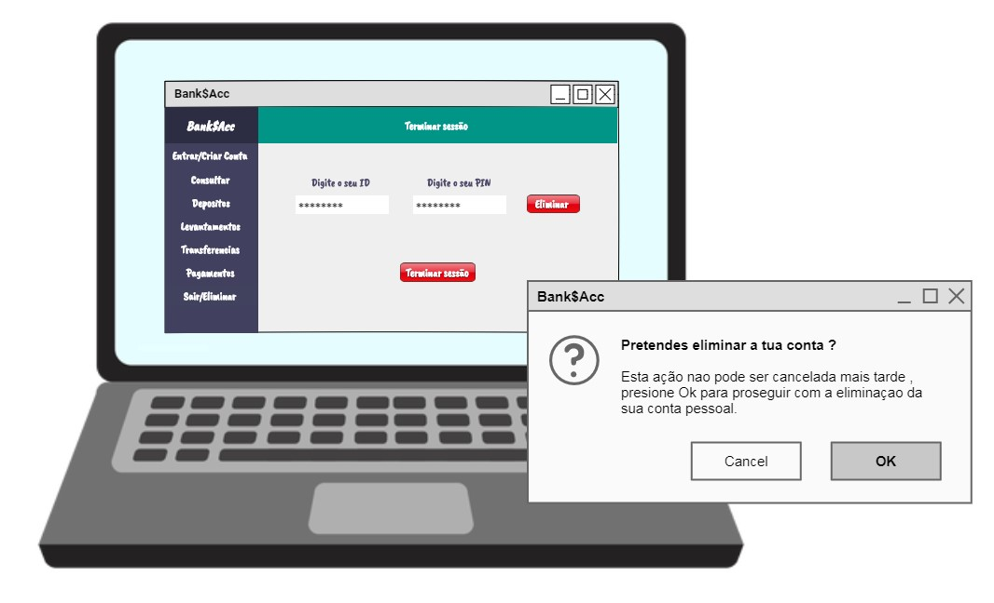

BASE DE DADOS E ANEXOS

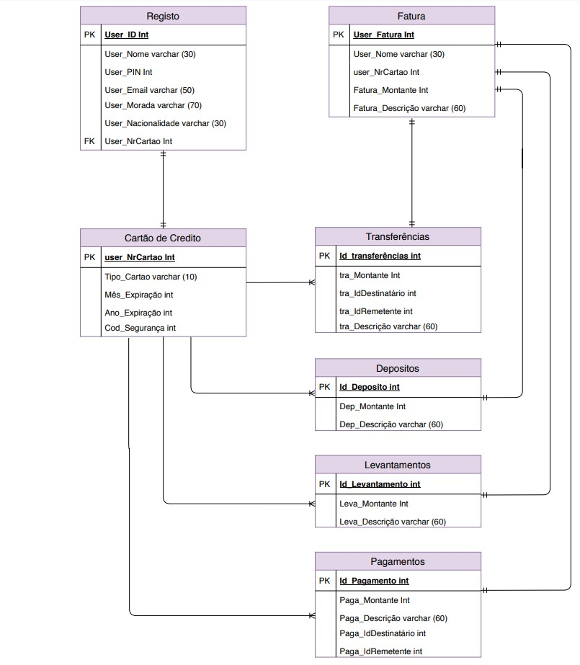

Bibliografia:

<https://www.youtube.com/watch?v=0J4RVmUmUP0><https://www.youtube.com/watch?v=JP5rgXO_5Sk><https://www.youtube.com/watch?v=5AsJJl7Bhvc><https://www.w3schools.com/><https://docs.microsoft.com/en-us/dotnet/csharp/programming-guide/>

| Diogo Barradas | TGPSI2H |